Propozycja zajęć świetlicowych dla klas I – III 23.11. – 27.11.2020r.
Hasło tygodnia – Andrzejkowe tradycje.
Temat: Zwyczaje i obrzędy ludowe.
Witam Was.

Ciekawe, dlaczego... warto poznać
polskie obrzędy i zwyczaje ludowe
Polskie tradycje ludowe są niezwykle ciekawe, są odzwierciedleniem naszej historii i obyczajowości. Wiele z nich już odeszło w zapomnienie, jednak warto się czegoś o nich dowiedzieć, by w ten sposób móc zanurzyć się choćby odrobinę w naszą narodową przeszłość i tradycję. Tam tkwią przecież nasze korzenie. Mam nadzieję, że te niezwykłe czasem obrzędy, które tu znajdziecie, staną się Wam nieco bliższe.
Poznanie i kultywowanie zwyczajów i obrzędów ludowych stanowi podstawę utrzymania własnej tożsamości regionalnej oraz wpływa pozytywnie na budowanie więzi rodzinnych między starszym i młodszym pokoleniem. Obrzędowość ludowa jest bardzo bogata. Dziś często już nie jesteśmy w stanie ustalić, czy jakiś obrzęd ma rodzime pochodzenie, czy też został zapożyczony od sąsiadów. Jedno nie ulega wątpliwości – fakt, że w rodzinach istnieje osobliwy szacunek dla dziedzictwa kulturowego, własnego regionu, religii. Obrzędowość doroczna jest silnie związana z rokiem kościelnym i świętami katolickimi oraz z ludowymi wierzeniami, mającymi korzenie jeszcze w pogaństwie. Często motywy religijne i ludowe przenikają się i łączą ze sobą.

Zwyczaje i obrzędy ludowe:
Wróżby na wigilię św. Andrzeja (29 listopada)
Dzień św. Mikołaja (6 grudnia)
Wróżby dotyczące urodzaju i pogody w następnym roku (św. Łucji 13 grudnia)
Zwyczaje wigilijne
Chodzenie po kolędzie
Skubanie pierza
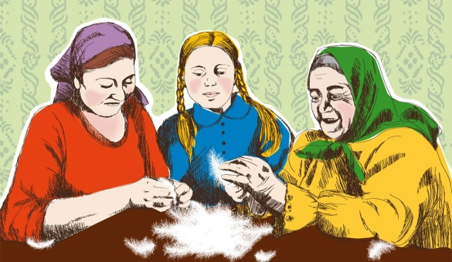
Wodzenie Niedźwiedzia i pogrzeb basów, czyli koniec karnawału


Babski comber
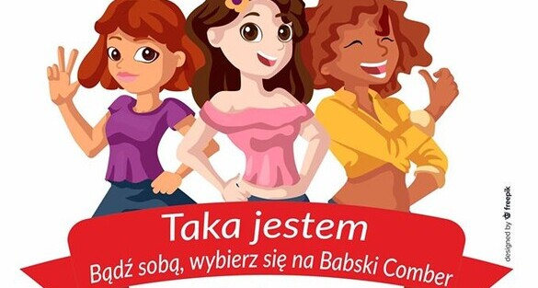
Topienie Marzanny
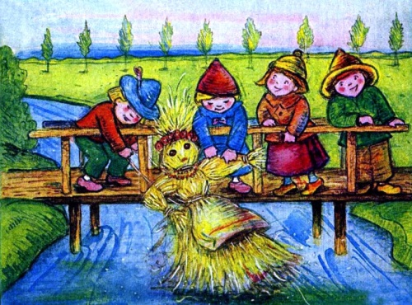
Chodzenie z gaikiem - obnoszenie ptaka
Chodzenie z kołatkami w Wielkim Tygodniu
Obrzędy i zwyczaje Wielkanocne
Procesje Bożego Ciała
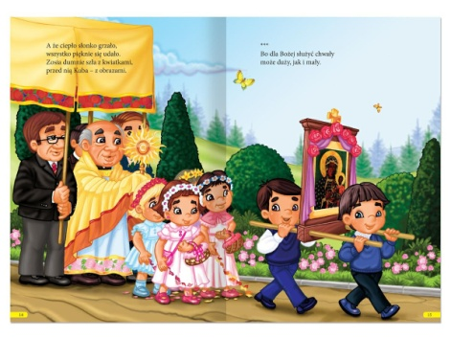
Noc świętojańska
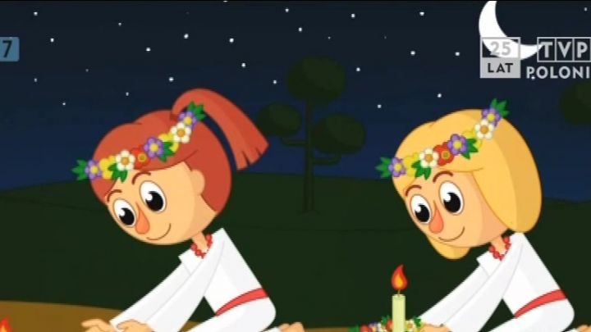
Dożynki
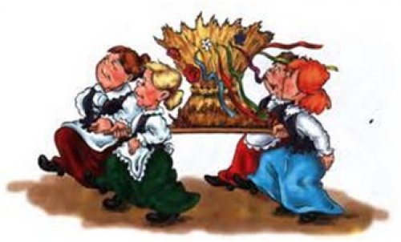
Jeśli jesteście ciekawi Mikołajek - propozycja filmowa.
Link: https://www.youtube.com/watch?v=0eRHMwGtoC0
Do usłyszenia.

